温州大学计算机与人工智能学院
计算机系统基础 实验报告
课程名称： | 计算机系统基础
班 级： |  | 姓名： |  | 学号：
实验地点： |  | 日期：

实验名称： 整数运算
实验目的：
了解高级语言中无符号加法、补码加法、无符号乘法、补码乘法、除法的计算， 从而能更好地理解指令系统设计和计算机硬件设计所需满足的要求和需要考虑 的问题。
实验内容：
- 无符号数与带符号数的加减；
- 除法运算
3）乘除程序分析
实验步骤与结果:（截图）
- 无符号数与带符号数的加减
实现如下函数：
- int uadd_ok(unsigned x, unsigned y); 如果参数x和y相加不会产生溢出，这个函数就返回1，否则返回0；
- int usub_ok(unsigned x, unsigned y); 如果参数x和y相减不会产生溢出，这个函数就返回1，否则返回0；
- int tadd_ok(int x, int y); 如果参数x和y相加不会产生溢出，这个函数就返回1，否则返回0；
- int tsub_ok(intx, int y); 如果参数x和y相减不会产生溢出，这个函数就会返回1，否则返回0。
并编写主程序调用这些函数进行测试，并对测试结果进行解释。测试数据集共2组：无符号数x=4294967294，y=1，带符号数a=-2147483648，b=2147483647；
无符号数x=4294967295，y=1，带符号数a=2147483647，b=1。
（给出上述4个函数的实现与上述两组数据的测试结果，并对测试结果进行解释）
解释：
第一个测试数据集：
对于无符号数相加，x=4294967294，y=1，它们的和为4294967295，未溢出，所以uadd_ok返回1。
对于无符号数相减，x=4294967294，y=1，x大于y，所以usub_ok返回1。
对于带符号数相加，a=-2147483648，b=2147483647，它们的和为-1，未溢出，所以tadd_ok返回1。
对于带符号数相减，a=-2147483648，b=2147483647，a小于b，相减会溢出，所以tsub_ok返回0。
第二个测试数据集：
对于无符号数相加，x=4294967295，y=1，相加会溢出，所以uadd_ok返回0。
对于无符号数相减，x=4294967295，y=1，x大于y，所以usub_ok返回1。
对于带符号数相加，a=2147483647，b=1，它们的和为-2147483648，溢出，所以tadd_ok返回0。
对于带符号数相减，a=2147483647，b=1，a大于b，所以tsub_ok返回1。

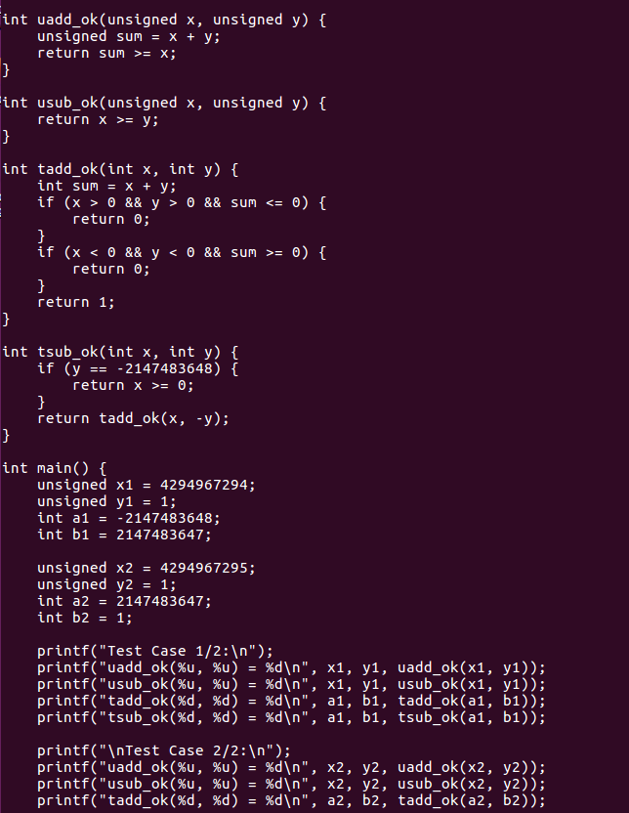
图1 加减测试用的4个函数的实现，以及主程序代码
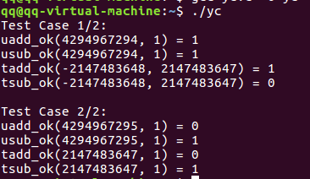

图2 无符号和带符号加减测试结果
- 除法运算
假设x为一个int型变量，请给出一个用来计算x/32的值的函数div32。要求不能使用除法、乘法、模运算、比较运算、循环语句和条件语句，可以使用右移、 加法以及任何按位运算（参考课程PPT“变量与常数之间的除运算”，给出源代码与测试结果，包括正数与负数的测试结果）。
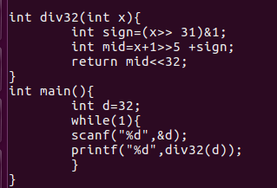
图3 除法运算函数div32以及主程序源代码
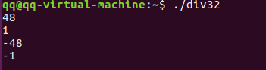
图4 除法运算函数div32测试结果
- 乘除程序分析
以下两段C语言代码，函数arith()是直接用C语言写的，而optarith()是对arith() 函数以某个确定的M和N编译生成的机器代码反编译生成的。根据optarith()，可以推断函数arith()中M和N的值各是多少？
M = 15
N = 4
#include <stdio.h>
#define M
#define N
int arith(int x, int y)
{
int result = 0;

result = x * M + y / N;
return(result);
}

int optarith(int x, int y)
{
int t = x;

x <<= 4;
x -= t;
if (y < 0)
{
y += 3;
}
y >>= 2;
return(x + y);
}

- 思考题
在C语言编程中，如何避免整数运算溢出问题？
运算前检验是否溢出
实验心得与体会：
正常情况下存储数值如int的地方的大小并不是动态的，所以要避免运算时产生溢出导致代码出错

评定成绩：

